Clase 2
La Recursividad o recursión es un concepto que proviene de las matemáticas, y eque aplicado al mundo de la programación nos permite resolver problemas o tareas donde las misma pueden ser divididas en subtareas cuya funcionalidad es la misma. Dado que los subproblemas a resolver son de la misma naturaliza, se puede usar la misma función para resolverlos.

Dicho de otra manera, una función recursiva es aquella que está definiida en función de sí misma, por lo que se llama repetidamente a sí misma hasta llegar a un punto de salida.

Cualquier función recursiva tiene Dos secciones de código claramente divididas:

- Por un lado, tenemos la sección en la que la función se llama a sí misma.
- Por otro lado, tiene que existir siempre una condición en la que la función retorna sin volver a llamarse. (Importanto porque de lo contrario, la función se llamaría de manera indefinida)

Ejemplo : El factorial de un número entero no negativo n es el producto de todos los enteros desde n hasta 1.

5! = 1*2*3*4*5
5! = 5*4*3*2*1
5! = 120

De esta expresión es fácil ver que el factorial de n es también : n! = n * (n - 1)!

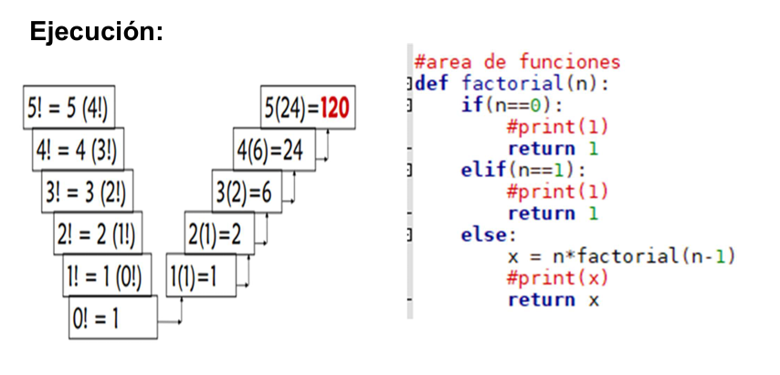
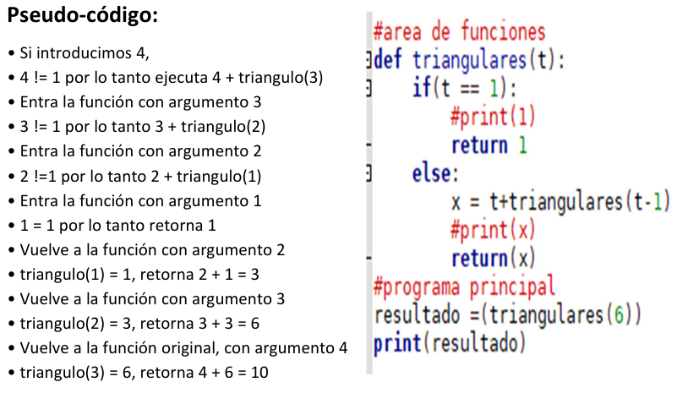
Python nos permite una declaración sencilla de funciones recursivas, solamente que debemos “Llamar a la función, dentro del cuerpo de las (misma) función”

Una definición correcta de una función recursiva, debera tener en cuenta lo siguiente:

- Existencia de un caso base (o inicial), la función retorna un valor

Manejo del caso base: Utilizando un if (se terminan los llamados recursivos).

Serie Fibonacci:
En matemática, la sucesión de Fibonacci se trata de una serie infinita de números naturales que empieza con un 0 y un 1 y continúa añadiendo números que son la suma de los dos anteriores:

0, 1, 1, 2, 3, 5, 8, 13, 21, 34, 55, 89, 144, 233...

Fibonacci(7) Debería retornar 13

Fibonacci(11) Debería retornar 89

Resolución: Se calcula el elemento n sumando los dos anteriores, es decir, (n-1) + (n-2). Se asume que los dos primeros elementos son 0 y 1.

Tipos abstractos de Datos.
